# Laboration 1

Filip Persson,

[fipe2200@student.miun.se](mailto:fipe2200@student.miun.se),

07-11/2024

## Val av hypervisor

Jag valde att använda Oracle VirtualBox i detta projekt. Den primära orsaken till detta val är min tidigare erfarenhet av programmet, vilket underlättar navigering och förståelse för dess inställningar. Det bör dock noteras att detta är första gången jag använder Oracle VirtualBox på min MacBook-dator, vilket kan introducera vissa nya utmaningar på grund av skillnader i operativsystem och hårdvarukompatibilitet.

## Installera Linux

Jag valde att använda Linux-server distributionen. Vilket jag inte har använt mig av tidigare. Jag har arbetat i Linux desktop förr men bara inom en kurs. Jag navigerade till Ubuntu hemsidan och laddade hem:

*Ubuntu-24.04.1-live-server-amd64.iso* [1]

Efter det så öppnade jag VirtualBox och skapade en *Ny* maskin.   
Följde *System requirements* från ubuntu hemsidan och sedan skapade maskinen.

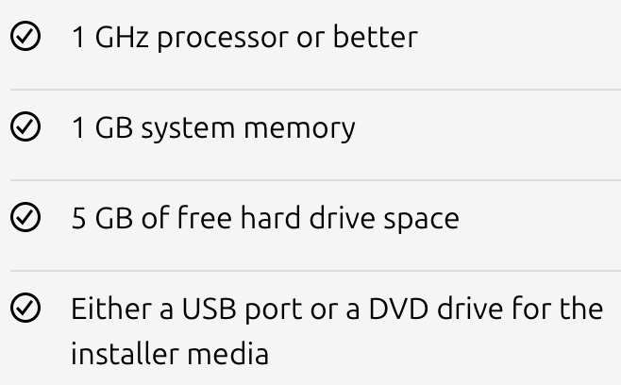

Figur 1

Figur 2

Efter en längre felsökning upptäckte jag att problemet berodde på att jag hade valt fel distribution. Min laptop har ett M1-chip som använder ARM-arkitektur [2]. ISO-filen jag försökte starta var för x86/x64-arkitekturen, vilket bara fungerar med Intel- och AMD-processorer. För att lösa detta laddade jag ner en ARM-kompatibel version och bytte ut den tidigare filen. Sedan kunde jag starta den virtuella maskinen och genomföra installationen [3].

Den fil jag använder nu "ubuntu-24.04.1-live-server-arm64.iso".

## Ping www.miun.se

